PLATAFORMA DISTRIBUIDA DE HISTORIA CLÍNICA INTEROPERABLE MULTI-SEDE CON HL7 FHIR R4 Y VISTAS POR ROL
Autores: [Apellidos, Nombres de cada integrante]
Corporación Universitaria Antonio José de Sucre - UAJS. Sincelejo, Colombia
Correo electrónico: [correo del equipo]
Asignatura: Sistemas Distribuidos. Docente: Jaider Enrique Reyes Herazo. 2026

RESUMEN / ABSTRACT
Las sedes de una red de salud en Sincelejo, Cartagena y Corozal operan sistemas de información heterogéneos, sin identificador único de paciente ni formato común de intercambio, lo que fragmenta la historia clínica. Este trabajo presenta una plataforma de interoperabilidad a escala de laboratorio que migra los registros de tres bases de datos de sede (PostgreSQL) hacia un servidor HL7 FHIR R4 (HAPI FHIR), resuelve la identidad federada del paciente mediante un servicio MPI con puntaje de coincidencia y publica eventos en un bus de servicio. Sobre esa base se construyeron cuatro vistas web por rol (Paciente, Médico, Admisionista y Reportero) en Flask. La metodología fue iterativa, guiada por pruebas automatizadas (pytest) y desplegada con Docker Compose. El resultado es un entorno reproducible con un solo comando, en el que la cobertura de migración se puede verificar sede por sede pasando de 0 % a 100 %, y la captura, el almacenamiento y el envío a FHIR de los 57 campos de la historia clínica interoperable de la Resolución 866 de 2021, con una matriz de trazabilidad por sede verificada por pruebas automáticas (81 pruebas). Se documentan además las limitaciones: los roles son simulados, los datos clínicos son de demostración y varias extensiones FHIR son propias del equipo.
Abstract. Abstract. Health-network sites in Sincelejo, Cartagena and Corozal run heterogeneous information systems with no shared patient identifier. This work presents a lab-scale interoperability platform that migrates three per-site PostgreSQL databases to an HL7 FHIR R4 server (HAPI FHIR), resolves a federated patient identity with a scored MPI service and publishes events on a service bus. Four role-based web views (Patient, Physician, Admissions clerk, Reporter) were built with Flask. The environment is reproducible with Docker Compose. The 57 data fields of Resolution 866/2021 are captured, stored per site and sent to FHIR, with a traceability matrix checked by automated tests. Limitations are stated: simulated roles and demonstration clinical data.

INTRODUCCIÓN
En Colombia, la Ley 2015 de 2020 creó la historia clínica electrónica interoperable y la Resolución 866 de 2021 reglamentó el conjunto de elementos de datos clínicos relevantes que deben poder intercambiarse entre prestadores. La Resolución 1888 de 2025 ajusta ese marco en torno al Resumen Digital de Atención (RDA). Sin embargo, en la práctica cada institución conserva su propio sistema (HIS, EMR, LIS/PACS) y un mismo paciente aparece con registros distintos en cada sede, lo que dificulta la continuidad de la atención.
El problema que aborda este trabajo no es clínico sino técnico: cómo conectar tres sistemas autónomos sin modificarlos, resolver quién es el mismo paciente en todas las sedes y exponer la información consolidada a los distintos actores según su rol. La solución se apoya en HL7 FHIR R4 como lenguaje común y en una arquitectura de middleware desacoplada.

OBJETIVOS
Objetivo general. Implementar y documentar una plataforma distribuida de historia clínica interoperable entre tres sedes, con cuatro vistas por rol y evidencia de cobertura de migración del 0 % al 100 %.
Objetivos específicos.
- Migrar los pacientes de las tres bases de sede a recursos FHIR R4 sin alterar el sistema fuente.
- Resolver la identidad federada del paciente entre sedes mediante un MPI con puntaje de coincidencia (umbral 0,9).
- Construir las vistas de Paciente, Médico, Admisionista y Reportero sobre el servidor FHIR y las bases de sede.
- Capturar, almacenar y enviar a FHIR los 57 campos de la Resolución 866 de 2021 y verificar su trazabilidad por sede con una matriz y pruebas automáticas.
- Garantizar un entorno reproducible con docker compose up y validado con pruebas automáticas.

MARCO TEÓRICO
La interoperabilidad en salud se suele describir en tres niveles: técnica (transporte e intercambio de mensajes), semántica (significado común mediante terminologías como CIE-10 y LOINC) y organizacional (políticas y responsabilidades). HL7 FHIR R4 (HL7 International, s. f.) modela la información como recursos (Patient, Encounter, Condition, Observation, Composition) accesibles por una API REST, y permite agruparlos en Bundles; un Bundle de tipo document, encabezado por un Composition, es la base de documentos clínicos como el RDA.
Desde la perspectiva de sistemas distribuidos, el diseño sigue un patrón de middleware: adaptadores que traducen formatos de origen al modelo canónico, un índice maestro de pacientes (MPI) que reconcilia identidades y un bus de eventos que desacopla a los consumidores. Cada sede conserva autonomía sobre su base de datos, y el servidor FHIR actúa como repositorio común de lectura.

MARCO CONCEPTUAL
Concepto | Definición en este proyecto
FHIR / Recurso | Estándar HL7 de intercambio. Recursos usados: Patient, Encounter, Condition, Observation.
MPI (Master Patient Index) | Servicio que calcula un puntaje de coincidencia entre dos registros (documento 0,7; nombre 0,2; fecha de nacimiento 0,1) y los considera la misma persona si el puntaje es mayor o igual a 0,9.
Identidad federada | Vínculo entre los registros de un mismo paciente en distintas sedes.
Mapper HL7v2 a FHIR | Adaptador que convierte el registro local en un recurso FHIR.
Health Service Bus | Bus de eventos que publica 'paciente federado' sin acoplar a los consumidores.
fhir_patient_id | Columna de cada sede, vacía mientras el paciente no se migra; al llenarse guarda el identificador FHIR y permite medir la cobertura.
RDA | Resumen Digital de Atención: documento FHIR que sintetiza un encuentro.

ESTADO DEL ARTE
A nivel global, la adopción de FHIR R4 se ha consolidado como estándar de intercambio de datos clínicos; por ejemplo, en Estados Unidos la regla final de la Ley de Curas 21 exige a los desarrolladores certificados exponer APIs basadas en FHIR. En Colombia, el marco normativo avanza por etapas: la Ley 2015 de 2020 establece la historia clínica electrónica interoperable, la Resolución 866 de 2021 define el conjunto de elementos de datos (identificación, contacto con el servicio, tecnologías en salud y resultados) y el Ministerio de Salud publica el RDA de Paciente, Consulta Externa, Urgencias y Hospitalización a través del programa de Interoperabilidad de la Historia Clínica Electrónica.
La brecha que motiva este trabajo es operativa: la norma define qué datos intercambiar, pero cada prestador debe resolver internamente la heterogeneidad de sus sistemas y la unificación de identidades. Este documento no constituye una revisión sistemática de la literatura regional; se recomienda ampliarla con fuentes de Latinoamérica antes de una publicación formal.

SOLUCIÓN PROPUESTA Y METODOLOGÍA

Arquitectura
El entorno se compone de tres servicios en Docker Compose: pg_ips (PostgreSQL 16 con tres bases independientes, una por sede, más fhir_db), hapi-fhir (servidor HAPI FHIR v6.10.1, FHIR R4) y vista-unificada (aplicación Flask con las cuatro vistas). El código de interoperabilidad se organiza en interoperabilidad/ (interfaces, modelos, bus, terminologías, provisto por el docente), solucion/ (MapperEstudiante y MPIEstudiante, implementados por el equipo), migrar_a_fhir.py (orquestación de la migración) y datos_clinicos.py (historia clínica de demostración). Los 57 campos se modelan en cada base de sede con las tablas pacientes, atenciones, tecnologia_salud, diagnostico, egreso y profesional_salud (esquema adaptado del repositorio historia-clinica-distribuida del docente), definidas en esquema57.py; el registro único de los campos está en campos57.py y su traducción a FHIR en solucion/historia57_fhir.py. rda.py genera el Resumen Digital de Atención (Composition y Bundle document vía $document).
Distribución y tolerancia a fallos. Las tres bases de sede son independientes entre sí, de modo que la caída de una no impide operar con las demás. La aplicación captura los errores de base de datos o de HAPI y los muestra al usuario sin detenerse; un paciente cuya migración falla conserva fhir_patient_id vacío y se reintenta en la siguiente ejecución, por lo que el proceso es idempotente; y Docker Compose reinicia los servicios caídos (restart: unless-stopped) y espera a que PostgreSQL esté sano antes de iniciar la vista. No se implementó replicación de bases de datos ni clúster; esas capacidades se plantean como trabajo futuro.

Metodología
Se trabajó de forma iterativa en cinco ciclos: (1) entorno Docker y verificación del 0 % de cobertura; (2) mapper y migración por sede; (3) MPI y generación del Bundle document; (4) vistas por rol y matriz de trazabilidad; (5) ampliación del modelo a los 57 campos, siguiendo la historia clínica de referencia del docente. Cada ciclo se validó con la suite pytest: el contrato del starter kit (9 pruebas) y las pruebas propias del equipo (una por cada campo, validación estructural FHIR R4 y un flujo de integración con PostgreSQL), 81 en total.

Roadmap
Fase | Entrega | Estado
1 | Docker, bases de sede y HAPI; evidencia 0 % | Implementado
2 | Migración sede 1, 2 y 3 con el mismo mapper | Implementado
3 | MPI con puntaje y caso de coincidencia real; Bundle document | Implementado
4 | Cuatro vistas por rol; historia clínica de demostración | Implementado
5 | Autenticación OAuth 2.0 / OIDC, Consent, auditoría ATNA, replicación de PostgreSQL, Kubernetes | Trabajo futuro

MODELADO UML
Los diagramas siguientes reflejan lo efectivamente implementado. Elaboración propia a partir del código; la estructura general se adapta de la guía del Laboratorio N.º 5.

Diagrama de casos de uso
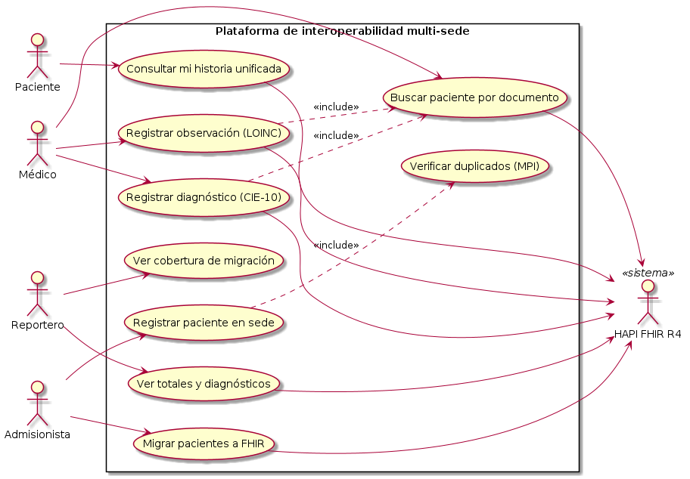
Figura 1. Casos de uso con los cuatro actores de la plataforma y HAPI FHIR como sistema externo. Elaboración propia.

Diagrama de secuencia
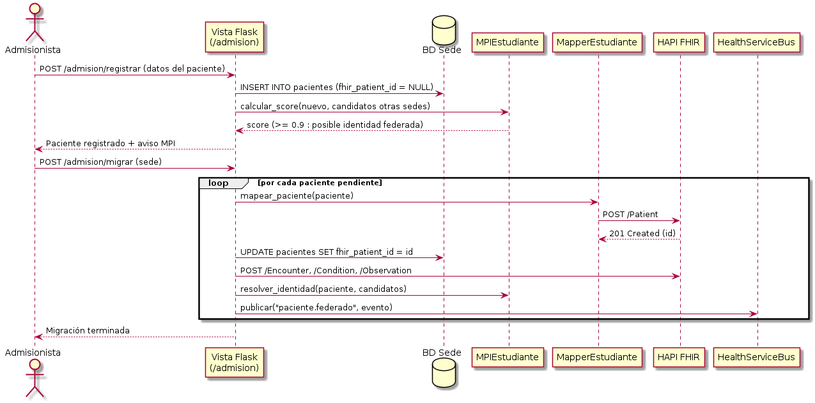
Figura 2. Secuencia de registro, verificación MPI y migración a HAPI FHIR. Adaptado de la guía del Laboratorio N.º 5.

Diagrama de clases
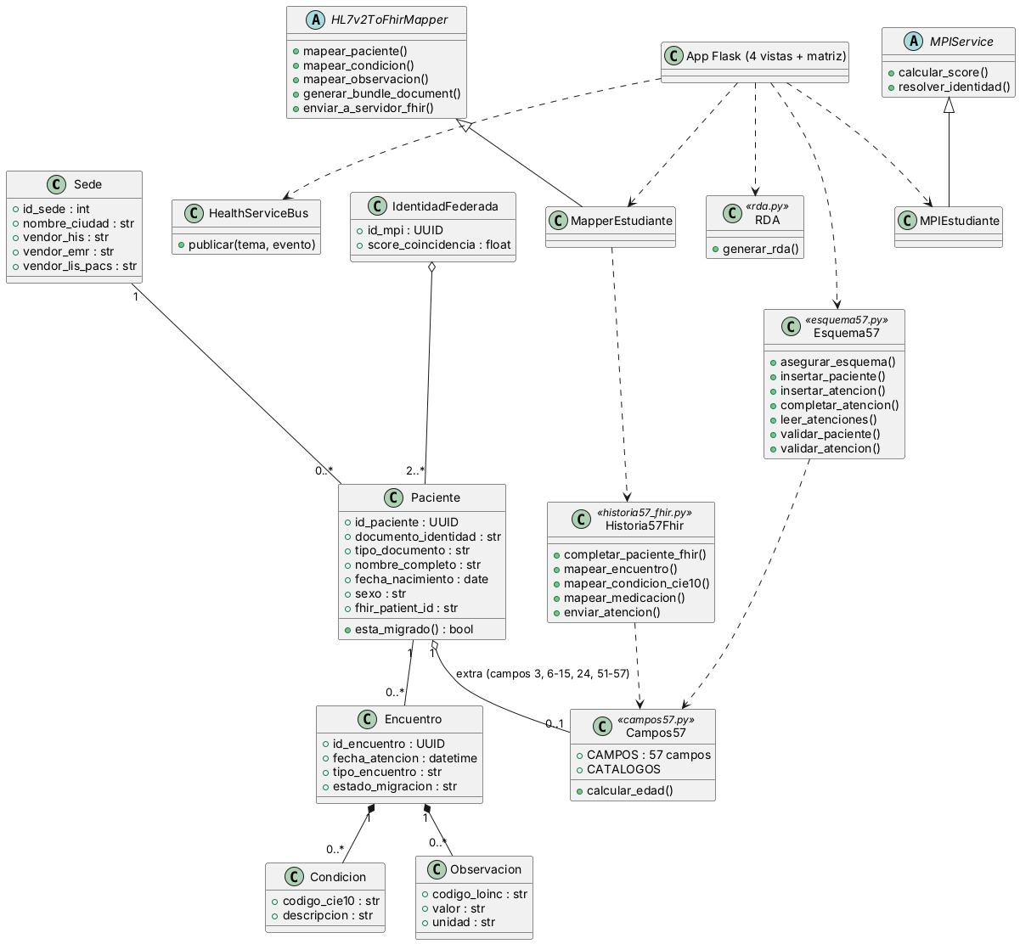
Figura 3. Clases del middleware y de la aplicación, incluidos los módulos de los 57 campos. Adaptado de la guía del Laboratorio N.º 5.

Diagrama de estados
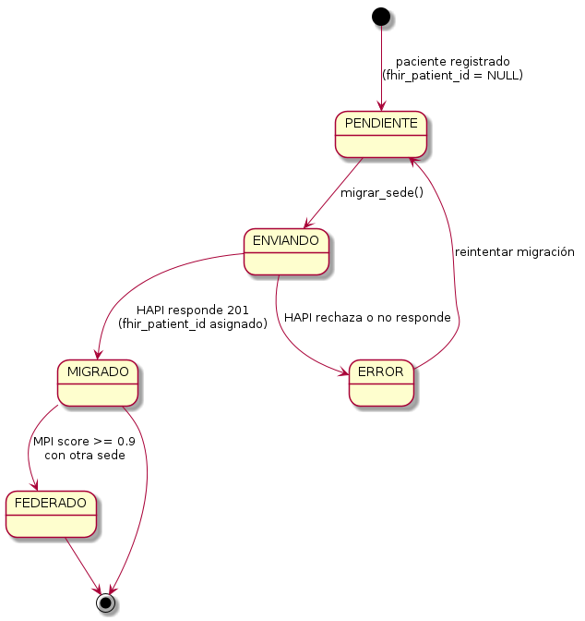
Figura 4. Estados de migración de un paciente. Elaboración propia.

Modelo relacional de los 57 campos
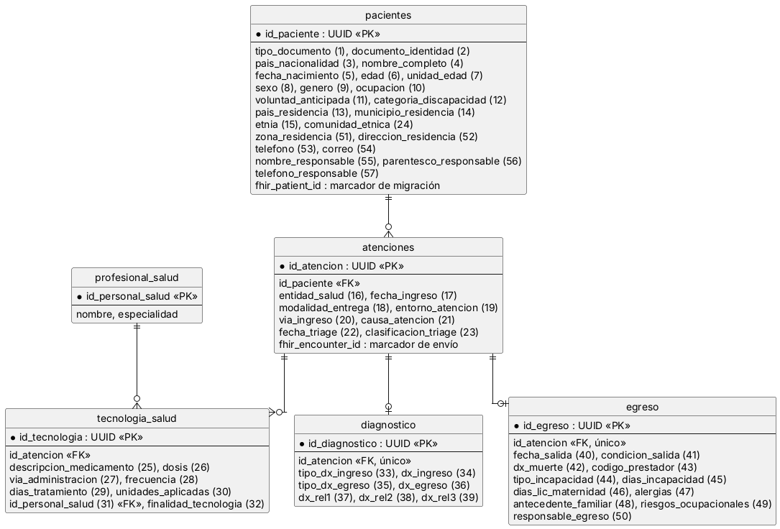
Figura 5. Modelo relacional de los 57 campos por sede (numeración de la Res. 866/2021 entre paréntesis). Elaboración propia, adaptado del esquema del repositorio del docente.

PROCESO DE DESARROLLO
- Análisis: lectura de la guía, historias de usuario HU-01 a HU-10 (adaptadas de la guía del Laboratorio N.º 5) y de la Resolución 866 de 2021.
- Diseño: modelo relacional ampliado con los 57 campos (pacientes 1:N atenciones; atenciones 1:N tecnologia_salud y 1:1 diagnostico y egreso; fhir_patient_id y fhir_encounter_id como marcadores de migración), contrato de interfaces (HL7v2ToFhirMapper, MPIService) y roles de las cuatro vistas.
- Desarrollo: implementación de MapperEstudiante y MPIEstudiante, migrar_a_fhir.py, datos_clinicos.py y la aplicación Flask.
- Pruebas: pytest (9 pruebas del contrato del docente y 72 propias: 57 campos × FHIR, validación de obligatorios, edad, recursos FHIR R4 válidos y flujo de integración admisión → médico → migración → RDA) y verificación manual de cada vista contra HAPI FHIR.
- Despliegue: Docker Compose con construcción de la imagen de la vista desde la raíz del proyecto.

DISEÑO DE INTERFACES E IMPLEMENTACIÓN
La aplicación expone una página de inicio y cuatro vistas. No hay autenticación: el rol se elige desde el inicio, lo que es suficiente para el alcance del laboratorio y se declara como limitación. La ruta /matriz muestra la matriz de trazabilidad con el porcentaje real de diligenciamiento por sede (historia de usuario HU-06).
Vista | Ruta | Funciones
Paciente | /paciente | Consulta por número de documento; muestra la identidad en cada sede y la suma de diagnósticos y observaciones de todas las sedes.
Médico | /medico | Busca al paciente, completa la atención (tecnologías 25-32, diagnósticos 33-39 y egreso 40-50), registra diagnósticos y observaciones y genera el RDA (Composition/$document).
Admisionista | /admision | Registra paciente y atención con los campos 1-24 y 51-57 (obligatorios validados), rechaza el documento repetido en la misma sede, avisa de posible identidad federada (MPI) y lanza la migración.
Reportero | /reportes | Cobertura por ciudad, porcentaje de diligenciamiento de los 57 campos, totales de recursos FHIR, cinco diagnósticos más frecuentes y pacientes en más de una sede (cada 3 s).

[Figura 6. Insertar captura real de la vista Paciente (http://localhost:5000/paciente)]

[Figura 7. Insertar captura real de la vista Médico con el formulario de diagnóstico]

[Figura 8. Insertar captura real de la vista Admisionista con el aviso MPI]

[Figura 9. Insertar captura real de la vista Reportero]

PROTOTIPO FINAL
El prototipo se levanta con docker compose up desde la carpeta del proyecto y queda disponible en http://localhost:5000 (vistas) y http://localhost:8080 (HAPI FHIR). Criterios de aceptación: (a) las tres bases y HAPI responden; (b) el Reportero muestra 0 % antes de migrar; (c) tras migrar cada sede el Reportero muestra 100 %; (d) un documento presente en dos sedes aparece unificado en las vistas Paciente y Médico; (e) las pruebas pytest pasan.
Rúbrica de implementación: el equipo debe completar la verificación de cada criterio con evidencia propia en la sección siguiente.

RESULTADOS Y DISCUSIÓN

Evidencia de cobertura
[Figura 10. Captura del Reportero en 0 % (antes de migrar)]

[Figura 11. Captura del log de migrar_a_fhir.py o del botón de migración por sede]

[Figura 12. Captura del Reportero en 100 % en las tres sedes]

[Tabla/Figura 13. Resultado del MPI: documento repetido en dos sedes con puntaje mayor o igual a 0,9]

[Figura 14. Bundle document generado vía $document (ver bundle_document.json) y salida de pytest en verde]

Matriz de trazabilidad (Resolución 866 de 2021)
La matriz Matriz_Trazabilidad_57_Campos.xlsx (carpeta docs/) y la ruta /matriz de la aplicación listan los 57 campos con la numeración, los dominios y la obligatoriedad del documento 57_CAMPOS_HC.md entregado por el docente (identificación 15, atención 9, tecnologías en salud 11, diagnósticos 4 y egreso 18). Los 57 quedan cubiertos en las tres sedes: cada campo se captura en una vista, se guarda en una columna de la base de la sede y se envía a un elemento FHIR R4; una prueba automática por campo verifica que su valor aparece en los recursos generados. El documento del docente resume 22 campos obligatorios, pero su tabla campo por campo marca 23, y la matriz usa esa tabla. Algunos campos no tienen elemento equivalente en el núcleo de FHIR R4 (por ejemplo tipo de diagnóstico, zona de residencia o incapacidad) y se enviaron como extensiones propias del equipo bajo http://uajs.edu.co/fhir/StructureDefinition/; no son un perfil oficial colombiano. La Tabla 1 resume la trazabilidad.
# | Campo (obligatorio *) | Tabla.columna → elemento FHIR
1 | Tipo de documento de identidad * | pacientes.tipo_documento → Patient.identifier.system / identifier.type
2 | Número de documento de identidad * | pacientes.documento_identidad → Patient.identifier.value
3 | País de nacionalidad * | pacientes.pais_nacionalidad → Patient.extension[patient-nationality]
4 | Nombre completo * | pacientes.nombre_completo → Patient.name (family/given/text)
5 | Fecha de nacimiento * | pacientes.fecha_nacimiento → Patient.birthDate
6 | Edad * | pacientes.edad → Patient.extension[edad] (Quantity)
7 | Unidad de medida de edad * | pacientes.unidad_edad → Patient.extension[edad].unit (UCUM a/mo/d)
8 | Sexo * | pacientes.sexo → Patient.gender
9 | Género | pacientes.genero → Patient.extension[patient-genderIdentity]
10 | Ocupación | pacientes.ocupacion → Patient.extension[ocupacion]
11 | Voluntad anticipada | pacientes.voluntad_anticipada → Patient.extension[voluntad-anticipada] (boolean)
12 | Categoría de discapacidad | pacientes.categoria_discapacidad → Patient.extension[discapacidad]
13 | País de residencia * | pacientes.pais_residencia → Patient.address.country
14 | Municipio de residencia * | pacientes.municipio_residencia → Patient.address.city + extensión DIVIPOLA/DANE
15 | Etnia | pacientes.etnia → Patient.extension[etnia]
16 | Entidad de salud * | atenciones.entidad_salud → Encounter.extension[entidad-salud]
17 | Fecha y hora de ingreso * | atenciones.fecha_ingreso → Encounter.period.start
18 | Modalidad de entrega del servicio * | atenciones.modalidad_entrega → Encounter.type[modalidad-entrega]
19 | Entorno de atención * | atenciones.entorno_atencion → Encounter.class (v3-ActCode) + Encounter.type[entorno]
20 | Vía de ingreso * | atenciones.via_ingreso → Encounter.hospitalization.admitSource
21 | Causa de la atención * | atenciones.causa_atencion → Encounter.reasonCode.text
22 | Fecha y hora del triage | atenciones.fecha_triage → Encounter.extension[triage-fecha]
23 | Clasificación del triage | atenciones.clasificacion_triage → Encounter.priority
24 | Comunidad étnica | pacientes.comunidad_etnica → Patient.extension[comunidad-etnica]
25 | Descripción del medicamento | tecnologia_salud.descripcion_medicamento → MedicationRequest.medicationCodeableConcept.text
26 | Dosis | tecnologia_salud.dosis → MedicationRequest.dosageInstruction.doseAndRate.doseQuantity
27 | Vía de administración | tecnologia_salud.via_administracion → MedicationRequest.dosageInstruction.route
28 | Frecuencia | tecnologia_salud.frecuencia → MedicationRequest.dosageInstruction.timing
29 | Días de tratamiento | tecnologia_salud.dias_tratamiento → MedicationRequest.dispenseRequest.expectedSupplyDuration
30 | Unidades aplicadas | tecnologia_salud.unidades_aplicadas → MedicationRequest.dispenseRequest.quantity
31 | Identificación del personal de salud | tecnologia_salud.id_personal_salud → MedicationRequest.requester → Practitioner.identifier
32 | Finalidad de la tecnología | tecnologia_salud.finalidad_tecnologia → MedicationRequest.reasonCode
33 | Tipo de diagnóstico de ingreso | diagnostico.tipo_dx_ingreso → Condition.extension[tipo-diagnostico] (ingreso)
34 | Diagnóstico de ingreso (CIE-10) | diagnostico.dx_ingreso → Condition.code + Encounter.diagnosis (rol AD)
35 | Tipo de diagnóstico de egreso | diagnostico.tipo_dx_egreso → Condition.extension[tipo-diagnostico] (egreso)
36 | Diagnóstico de egreso (CIE-10) * | diagnostico.dx_egreso → Condition.code + Encounter.diagnosis (rol DD)
37 | Diagnóstico relacionado 1 | diagnostico.dx_rel1 → Condition.code + Encounter.diagnosis (rol CM)
38 | Diagnóstico relacionado 2 | diagnostico.dx_rel2 → Condition.code + Encounter.diagnosis (rol CM)
39 | Diagnóstico relacionado 3 | diagnostico.dx_rel3 → Condition.code + Encounter.diagnosis (rol CM)
40 | Fecha y hora de salida * | egreso.fecha_salida → Encounter.period.end
41 | Condición de salida * | egreso.condicion_salida → Encounter.hospitalization.dischargeDisposition
42 | Diagnóstico de muerte | egreso.dx_muerte → Condition (categoría causa de muerte)
43 | Código del prestador * | egreso.codigo_prestador → Organization.identifier → Encounter.serviceProvider
44 | Tipo de incapacidad | egreso.tipo_incapacidad → Encounter.extension[incapacidad-tipo]
45 | Días de incapacidad | egreso.dias_incapacidad → Encounter.extension[incapacidad-dias]
46 | Días de licencia de maternidad | egreso.dias_lic_maternidad → Encounter.extension[licencia-maternidad-dias]
47 | Alergias | egreso.alergias → AllergyIntolerance.code.text
48 | Antecedentes familiares | egreso.antecedente_familiar → FamilyMemberHistory.condition.code.text
49 | Riesgos ocupacionales | egreso.riesgos_ocupacionales → Observation (riesgos ocupacionales).valueString
50 | Responsable del egreso * | egreso.responsable_egreso → Encounter.participant.individual → Practitioner.name
51 | Zona de residencia * | pacientes.zona_residencia → Patient.address.extension[zona-residencia]
52 | Dirección de residencia * | pacientes.direccion_residencia → Patient.address.line / text
53 | Teléfono | pacientes.telefono → Patient.telecom (phone)
54 | Correo electrónico | pacientes.correo → Patient.telecom (email)
55 | Nombre del responsable | pacientes.nombre_responsable → Patient.contact.name.text
56 | Parentesco del responsable | pacientes.parentesco_responsable → Patient.contact.relationship
57 | Teléfono del responsable | pacientes.telefono_responsable → Patient.contact.telecom (phone)
campos57.py, esquema57.py | Registro de los 57 campos y modelo relacional ampliado (equipo, adaptado del repositorio del docente) | pacientes.tipo_documento → Patient.identifier.system / identifier.type
solucion/historia57_fhir.py, rda.py | Traducción de los 57 campos a FHIR R4 y generación del RDA ($document) | pacientes.tipo_documento → Patient.identifier.system / identifier.type
tests/test_campos57.py, test_integracion_57.py, fake_hapi.py | Pruebas propias (una por campo) e integración con servidor FHIR simulado | pacientes.tipo_documento → Patient.identifier.system / identifier.type
Tabla 1. Trazabilidad de los 57 campos (Res. 866/2021). Elaboración propia a partir de 57_CAMPOS_HC.md (docente).

Discusión
La heterogeneidad de vendors (Meditech, Cerner, SIHOS) se resuelve con un solo adaptador porque la simulación parte de un esquema común; en un despliegue real cada vendor exigiría un adaptador de entrada propio. Los 57 campos están cubiertos, pero los datos clínicos cargados son de demostración y no provienen de los sistemas fuente; los valores de los catálogos siguen el documento del docente y no se contrastaron con el Anexo Técnico oficial, ni con las tablas de referencia de MinSalud. Las extensiones FHIR propias facilitan el intercambio dentro del prototipo, pero un despliegue real debería alinearse con los perfiles que publique el Ministerio. El HAPI FHIR se probó con la imagen del docker-compose; las pruebas automáticas usan además un servidor FHIR simulado con validación estructural R4. Los roles no están autenticados y la disponibilidad se apoya en reinicio de contenedores, no en replicación.

CONCLUSIONES
- Se logró un entorno reproducible con un solo comando que migra tres bases de sede a FHIR R4 y mide la cobertura por ciudad.
- El MPI con puntaje permite reconocer al mismo paciente en dos sedes y presentar su historia unificada.
- Las cuatro vistas cubren los actores definidos y capturan, almacenan y muestran los 57 campos de la Resolución 866, con una matriz de trazabilidad por sede respaldada por 81 pruebas automáticas.
- Limitaciones: roles simulados, datos clínicos de demostración, extensiones FHIR propias para campos sin equivalente en el núcleo R4 y ausencia de replicación de bases de datos.
- Trabajo futuro: OAuth 2.0 / OIDC con control de acceso por rol, recurso Consent y auditoría ATNA, replicación de PostgreSQL, alineación con los perfiles FHIR oficiales del Ministerio y despliegue en Kubernetes.

REFERENCIAS
Congreso de la República de Colombia. (2020). Ley 2015 de 2020, por medio de la cual se crea la interoperabilidad de la historia clínica electrónica en Colombia.
Congreso de la República de Colombia. (2012). Ley Estatutaria 1581 de 2012, por la cual se dictan disposiciones generales para la protección de datos personales.
HL7 International. (s. f.). HL7 FHIR Release 4 (R4). https://hl7.org/fhir/R4/
Ministerio de Salud y Protección Social, & Ministerio de Tecnologías de la Información y las Comunicaciones. (2021). Resolución 866 de 2021, por la cual se reglamenta el conjunto de elementos de datos clínicos relevantes para la interoperabilidad de la historia clínica en el país. Diario Oficial No. 51.716.
Ministerio de Salud y Protección Social. (2025). Resolución 1888 de 2025. https://www.minsalud.gov.co/Normatividad_Nuevo/Resolucion%20No%201888%20de%202025.pdf
Ministerio de Salud y Protección Social. (s. f.). Resumen Digital de Atención (RDA). Interoperabilidad de la Historia Clínica Electrónica. https://www.minsalud.gov.co/ihce/rda/Paginas/inicio.aspx
Reyes Herazo, J. E. (2026). Laboratorio guiado N.º 5: Arquitectura distribuida multi-ciudad para historia clínica interoperable [Guía de laboratorio]. Corporación Universitaria Antonio José de Sucre.
Reyes Herazo, J. E. (2026). historia-clinica-distribuida [Repositorio de referencia y documento 57_CAMPOS_HC.md]. Corporación Universitaria Antonio José de Sucre.
Smile CDR. (s. f.). HAPI FHIR documentation. https://hapifhir.io/hapi-fhir/docs/

ANEXOS

Anexo A. Estructura del repositorio
Ruta | Contenido
docker-compose.yml | pg_ips, hapi-fhir y vista-unificada
init-db/ | Creación de las tres bases de sede y la tabla pacientes
interoperabilidad/ | Interfaces, modelos, bus y terminologías (docente)
solucion/ | MapperEstudiante y MPIEstudiante (equipo)
migrar_a_fhir.py, datos_clinicos.py | Migración por sede y historia clínica de demostración
vista_unificada/ | Aplicación Flask con las cuatro vistas
tests/ | Suite pytest del contrato
docs/ y diagramas/ | Matriz de 57 campos, este documento y diagramas UML

Anexo B. Nota sobre las secciones adicionales de la plantilla
Las secciones finales de la plantilla (viabilidad técnica con Kubernetes, Keycloak, Patroni, Kafka; cumplimiento normativo con ATNA, Consent e ISO 27001; interoperabilidad semántica con Ontoserver) describen una arquitectura de producción. En este trabajo se presentan como trabajo futuro y no como implementadas, para no atribuir al prototipo capacidades que no tiene.

